Ngày soạn:…/…/…
Ngày dạy:…/…/…

CHỦ ĐỀ 6: TRÁI ĐẤT VÀ BẦU TRỜI

BÀI 19: CÁC MÙA TRONG NĂM
(4 tiết)
I. MỤC TIÊU
1. Mức độ, yêu cầu cần đạt
- Nêu được tên của các mùa trong hai vùng địa lí khác nhau.
- Nêu được một số đặc điểm của các mùa trong năm.
2. Năng lực
- Năng lực chung:
- Năng lực giao tiếp, hợp tác: Trao đổi, thảo luận để thực hiện các nhiệm vụ học tập.
- Năng lực giải quyết vấn đề và sáng tạo: Sử dụng các kiến thức đã học ứng dụng vào thực tế, tìm tòi, phát hiện giải quyết các nhiệm vụ trong cuộc sống.
- Năng lực riêng:
- Nêu được tên của các mùa trong hai vùng địa lí khác nhau.
- Nêu được một số đặc điểm của các mùa trong năm.
3. Phẩm chất
- Thực hiện được việc lựa chọn trang phục phù hợp theo mùa.
II. PHƯƠNG PHÁP VÀ THIẾT BỊ DẠY HỌC
1. Phương pháp dạy học
- Vấn đáp, động não, trực quan, hoạt động nhóm, đóng vai, giải quyết vấn đề, lắng nghe tích cực.
2. Thiết bị dạy học
a. Đối với giáo viên
- Giáo án.
- Các hình trong SGK.
- Video clip bài hát về mùa.
- Một số hình ảnh về cảnh vật và các hoạt động thích ứng của con người với các mùa khác nhau.
b. Đối với học sinh
- SGK.
- Vở bài tập Tự nhiên và xã hội 2.
III. CÁC HOẠT ĐỘNG DẬY HỌC
HOẠT ĐỘNG CỦA GIÁO VIÊN | HOẠT ĐỘNG CỦA HỌC SINH
TIẾT 1 - 2
I. HOẠT ĐỘNG KHỞI ĐỘNG  a. Mục tiêu: Tạo tâm thế hứng thú cho học sinh và từng bước làm quen bài học.  b. Cách thức tiến hành:  - GV cho HS nghe nhạc và hát theo bài Khúc ca bốn mùa.  - GV dẫn dắt vấn đề: Các em vừa nghe và hát theo ca khúc Khúc ca bốn mùa. Vậy có phải nước ta địa điểm nào cũng có bốn mùa không? Mỗi mùa có những đặc điểm gì? Chúng ta se cùng tìm hiểu trong bài học ngày hôm nay - Bài 19: Các mùa trong năm.  II. HOẠT ĐỘNG HÌNH THÀNH KIẾN THỨC  Hoạt động 1: Tìm hiểu về các mùa nơi bạn An sống  a. Mục tiêu: Sử dụng kĩ năng quan sát tranh, trình bày được sự khác nhau về cảnh vật và thời tiết đặc trưng của hai mùa nơi bạn An sống. Nêu được tên và đặc điêm của hai mùa đó  b. Cách tiến hành:  Bước 1: Làm việc nhóm 4  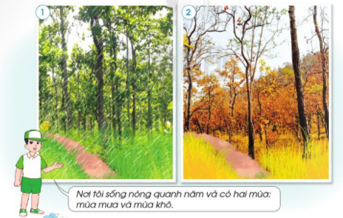  - GV yêu cầu HS quan sát hình 1 và hình 2 trang 110 SGK để nhận xét sự khác nhau về cảnh vật và thời tiết.  Bước 2: Làm việc cả lớp  - GV mời đại diện một số nhóm trình bày kết quả làm việc trước lớp.  - HS khác nhận xét, bổ sung câu nhận xét của bạn.  Bước 3: Làm việc cả lớp  - GV cho hai HS đọc lời giới thiệu của bạn An trước lớp và lời kết luân của con ong về đặc điêm của mùa mưa và mùa khô.  - GV nhấn mạnh đặc điểm chung của cả hai mùa là đều nóng.  Hoạt động 2: Các mùa nơi bạn Hà sống  a. Mục tiêu: Sử dụng kĩ năng quan sát các tranh, trình bày được về sự khác nhau về cảnh vật nơi và thời tiết của bốn mùa nơi bạn Hà sống. Kể được tên các mùa và nêu được đặc điểm của bốn mùa.  b. Cách tiến hành:  Bươc 1: Làm việc nhóm 4  - GV yêu cầu HS quan sát các hình 1 - 4 ở trang 111 SGK để nhận xét sự khác nhau về cảnh vật và thời tiết.  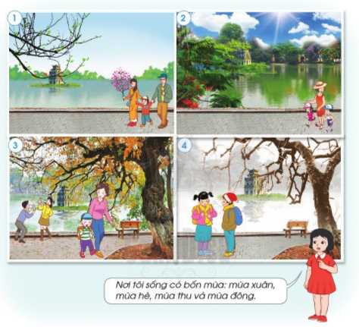  - GV yêu cầu HS trả lời câu hỏi:  + Hãy nhận xét sự khác nhau về cây cối (màu sắc của lá, cành, hoa có trong mồi hình).  + Hãy nhận xét về quần áo của mọi người trong mồi hình, từ đó suy ra thời tiết trong mỗi hình.  Bước 2: Làm việc cả lớp  - GV mời đại diện một số nhóm trình bày kết quả làm việc trước lớp.  - GV yêu cầu HS khác bổ sung và nhận xét phần trình bày của các bạn.  Bước 3: Làm việc cả lớp  - GV cho hai HS từng người đọc lời giới thiệu của bạn Hà trước lớp và lời kết luận của con ong về đặc điểm của bốn mùa nơi bạn Hà đang sống.  - GV yêu cầu HS trả lời câu hỏi:  + Nơi bạn Hà sống có mấy mùa, là những mùa nào?  + Hình nào ứng với mùa xuân, hè, thu, đông? Đặc điểm của mỗi mùa là gì?  - GV đặt thêm câu hỏi để khai thác kiến thức thực tế về mùa của HS:  + Các em có biết tết Nguyên đán vào mùa nào không?  + Đi chơi Tết với gia đình, em thuờng thấy thời tiết thường như thế nào? Mưa xuân thường mưa to hay mưa nhỏ và có tên gọi là gì?  - GV yêu cầu HS làm câu 4 của bài 19 vào Vở bài tập.  - GV kêt luận: Ở Việt Nam, có nơi có hai mùa, có nơi có bốn mùa diễn ra trong năm. Mỗi mùa có những đặc điểm khác nhau về thời tiết. Do những đặc điểm này mà cảnh vật mỗi mùa khác nhau và con người có những hoạt động thích ứng với mỗi mùa.  III. HOẠT ĐỘNG LUYỆN TẬP, VẬN DỤNG  Hoạt động 3: Giới thiệu các mùa nơi em sống  a. Mục tiêu:  - Giới thiệu được tên các mùa nơi mình sống.  - Nêu được đặc điểm, cảnh vật của mỗi mùa đó; những hoạt động nổi bật của người dân trong mỗi mùa.  b. Cách tiến hành:  Bước 1: Làm việc nhóm 8  - GV yêu cầu một HS đặt câu hỏi về các mùa, các HS khác trả lời.  - GV gợi ý HS hỏi - đáp:  + Nơi bạn sống có mấy mùa, là những mùa nào?  + Mỗi mùa đó có đặc điem gi ?  + Có những hoạt động nào nổi bật trong mỗi mùa?  Bước 2: Làm việc cả lớp  - GV mời đại diện một số nhóm trình bày kết quả làm việc trước lớp.  - GV yêu cầu HS khác nhận, bổ sung câu trả lời. | - HS nghe, hát.  - HS quan sát hình, trả lời câu hỏi.  - HS trả lời:  + Hình 1 cây cối xanh tốt, hình 2 cây cối khô cằn (thể hiện lá cây màu vàng úa).  + Hình 1 có mưa, hình 2 trời nắng.  + Cây cối xanh tốt thể hiện có mưa nhiều ngày. Cây cối cằn khô thể hiện nắng nóng, mưa ít hoặc không có mưa trong nhiều ngày.  - HS trả lời:  - Sự khác nhau vê cây cối:  + Hình 1: Trên cây có các búp lá mới mọc (còn gọi là chồi non), cô gái cầm cành hoa đào.  + Hình 2: Cây cối xanh tốt, có hoa phượng.  + Hình 3: Lá cây bị vàng, nhiều lá vàng rụng trên đường.  + Hình 4: Cây trụi lá.  - Sự khác nhau về thời tiết:  + Hình 1: Trời không có nắng, trời hoi lạnh (thể hiện qua người mặc áo khoác mỏng).  + Hình 2: Trời nắng, nóng (thể hiện qua người mặc áo cộc tay).  + Hình 3: Thời tiết hơi lạnh (người mặc áo khoác mỏng, áo dài tay).  + Hình 4: Trời rét (các bạn mặc áo khoác dày, đội mũ len).  - Nơi bạn Hà sống 4 mùa mùa xuân (hình 1), hè (hình 2), thu (hình 3), đông (hình 4).  - Tết Nguyên đán vào mùa xuân.  + Đi chơi Tết với gia đình, em thuờng thấy thời tiết thường se se lạnh, có mưa phùn.  - HS lắng nghe, thực hiện.  - HS trình bày.
TIẾT 3
I. HOẠT ĐỘNG KHỞI ĐỘNG  a. Mục tiêu: Tạo tâm thế hứng thú cho học sinh và từng bước làm quen bài học.  b. Cách thức tiến hành:  - GV giới trực tiếp vào bài Các mùa trong năm (Tiết 3).  II. HOẠT ĐỘNG HÌNH THÀNH KIẾN THỨC  Hoạt động 4: Chơi trò chơi “Đoán mùa”  a. Mục tiêu:  - Đặt được câu hỏi và trà lời được về hoa, quả, cảnh vật, thời tiết trong mỗi mùa và các hoạt động thích ứng của con người với mỗi mùa.  - Phát triển kĩ năng đặt câu hỏi và trả lời câu hỏi.  b. Cách tiến hành:  - GV chia HS thành các nhóm (5-6 HS một nhóm), mỗi nhóm được phát các bức tranh về một so loài hoa, quả, phong cảnh và các hoạt động của con người.  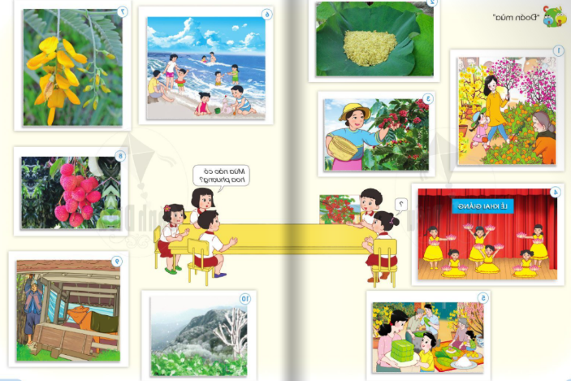  - GV yêu cầu HS lần lượt từng em, dựa vào mỗi hình, đặt câu hỏi liên quan đến mùa, các bạn khác trả lời. | - HS nhận các bức tranh.  - HS trả lời:  + Hình 1: Chợ hoa ngày tết vào mùa xuân.  + Hình 2: Cốm non có ở mùa thu.  +Hình 3: Thu hoạch cà phê, hoạt động này được diễn ra vào mùa khô.  + Hình 4: Lễ Khai giảng được tổ chức vào mùa thu.  + Hình 5: Mọi người trong gia đình đang gói bánh chưng. Quang cành này diễn ra vào dịp tết Nguyên đán, vào mùa xuân.  + Hình 6: Đi tắm biển vào ta hè.  + Hình 7: Hoa điên điển nở vào mùa mưa.  + Hình 8: Quả vải có ở mùa hè.  + Hình 9: Người đàn ông đang che chắn cho bò trong mùa đông giá rét.  + Hình 10: Hình cảnh tuyết rơi trên núi cao vào mùa đông.
TIẾT 4
I. HOẠT ĐỘNG KHỞI ĐỘNG  a. Mục tiêu: Tạo tâm thế hứng thú cho học sinh và từng bước làm quen bài học.  b. Cách thức tiến hành:  - GV giới trực tiếp vào bài Các mùa trong năm (Tiết 4).  II. HOẠT ĐỘNG HÌNH THÀNH KIẾN THỨC  Hoạt động 5: Lựa chọn trang phục phù hợp theo mùa  a. Mục tiêu: Lựa chọn được trang phục phù hợp theo mùa.  b. Cách tiến hành:  - GV giao nhiệm vụ: Hãy chọn trang phục trong các hình trang 114 SGK phù họp với các mùa khác nhau.  - GV phát Phiếu học tập cho mỗi nhóm:  PHIẾU HỌC TẬP  Nhóm:……..  MÙA XUÂN MÙA HÈ MÙA THU MÙA ĐÔNG MÙA KHÔ MÙA MƯA  Hình số: Hình số: Hình số: Hình số: Hình số: Hình số:  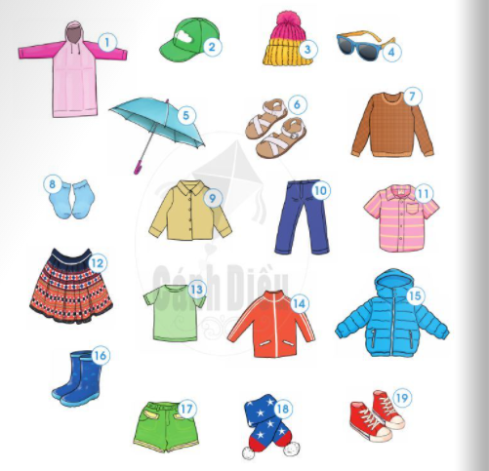  Bước 1: Làm việc nhóm 4  - GV hướng dẫn:  + Nhóm cử một bạn ghi chép, các bạn khác sau khi trao đổi, đọc cho bạn ghi số hình vào ô trổng tương ứng.  + Một hình có thể xếp vào nhiều mùa.  Bước 2: Làm việc cả lớp  - GV mời đại diện một số nhóm trinh bày Phiếu học tập trước lớp.  - HS khác nhận xét, bổ sung, sửa chữa nếu sai.  Hoạt động 6: Nhận xét việc lựa chọn trang phục phù họp theo mùa của em. Vì sao phải lựa trang phục theo mùa?  a. Mục tiêu:  - Nhận xét được việc lựa chọn trang phục của bàn thân đã phù hợp với mùa chưa? Có gì phải điều chỉnh không?  - Trả lời được câu hỏi: “Vì sao phải lựa chọn trang phục theo mùa?”.  Bước 1: Làm việc cả lớp  - GV gọi HS lên bảng nhận xét việc mình đã lựa chọn trang phục phù hợp theo mùa chưa.  - GV dẫn giải: Đa phần những HS lựa chọn trang phục chưa phù hợp là do:  + Không nghe dự báo thời tiêt, nhất là những ngày giao mùa. Cách khắc phục: Nghe bản dự báo thời tiêt trên ti vi hoặc trên đài phát thanh.  + Ngủ dậy muộn nên không có thời gian lựa chọn trang phục phù hợp. Cách khắc phục: Chuẩn bị trang phục từ tối hôm trước.  Bước 2: Làm việc cả lớp  - GV yêu cầu HS đọc mục “Em có biết?” trang 115 SGK và lời nhắn nhủ của con ong để trả lời câu hỏi vì sao cần lựa chọn trang phục phù hợp theo mùa.  - GV cho HS liên hệ bản thân xem đã bao giờ em bị ốm do lựa chọn trang phục không phù hợp chưa.  Hoạt động 7: Xử lí tình huống: Giúp bạn An lựa chọn trang phục phù họp để đi chơi Hà Nội vào dịp tết Nguyên Đán  a. Mục tiêu: HS liên hệ được tết Nguyên Đán là vào dịp tháng mấy và vào mùa nào ở Hà Nội. Từ đó giúp bạn An lựa chọn được trang phục phù hợp.  Bước 1: Làm việc cả lớp  - GV đặt câu hỏi cho HS:  + Tế Nguyên đán vào tháng nào? Mùa nào ở Hà Nội?  + Bạn An nên chuẩn bị những trang phục nào?  - GV yêu cầu HS phát biểu, các bạn khác nhận xét.  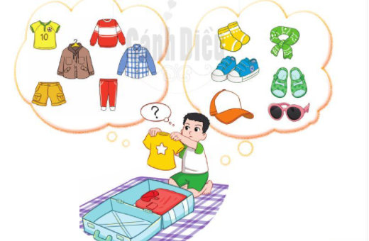  Bước 2: Đóng vai xử lí tình huống  - GV hướng dẫn HS: Từng cặp HS: Một bạn đóng vai bạn An hỏi “Mình nên mang những trang phục nào nhỉ?”, một bạn trả lời: “Bạn nên mang........vì ở Hà Nội, tết Nguyên đán mới chuyển từ mùa đông sang mùa xuân nên trời còn lạnh lắm và có thể sẽ có mưa phùn”.  - GV mời đại diện 1 số cặp đóng vai trước lớp. | - HS nhận Phiếu học tập, quan sát tranh.  - HS lắng nghe, thảo luận theo nhóm.  - HS trả lời.  - HS trả lời:  + Mùa hè năng nóng nhưng mình hay quên mang mũ.  + Mình không thích đội mũ len hay quàng khăn vào mùa đông.  + Mình thường xuyên dậy muộn nên không có nhiều thời gian lựa chọn trang phục. Vì vậy có hôm không mặc đủ ấm nên bị ho.  - HS khác nhận xét: Bạn đã lựa chọn trang phục phù hợp theo mùa chưa; có cần phải thay đổi thói quen nào không?  - HS đọc bài.  - HS liên hệ bản thân.  - HS trả lời:  + Tết Nguyên đán vào khoảng từ cuối tháng 1 đến tháng 2 dưong lịch, vào mùa xuân.  + Bạn An nên chuẩn bị khăn, mũ, áo len, áo khoác dày, tất len, giầy, quần dài, ô.  - HS lắng nghe, thực hiện.  - HS đóng vai trước lớp.

Ngày soạn:…/…/…
Ngày dạy:…/…/…

BÀI 20: MỘT SỐ HIỆN TƯỢNG THIÊN TAI
(2 tiết)
I. MỤC TIÊU
1. Mức độ, yêu cầu cần đạt
- Nhận biết và mô tả được một số hiện tượng thiên tai thường gặp.
- Nêu được một số rủi ro dẫn đến các thiệt hại về tính mạng con người và tài sản do thiên tai gây ra.
2. Năng lực
- Năng lực chung:
- Năng lực giao tiếp, hợp tác: Trao đổi, thảo luận để thực hiện các nhiệm vụ học tập.
- Năng lực giải quyết vấn đề và sáng tạo: Sử dụng các kiến thức đã học ứng dụng vào thực tế, tìm tòi, phát hiện giải quyết các nhiệm vụ trong cuộc sống.
- Năng lực riêng:
- Biết cách quan sát, đặt câu hỏi và mô tả, nhận xét được những hiện tượng thiên tai khi quan sát tranh, ảnh, video hoặc quan sát thực tế.
- Đưa ra một số ví dụ về thiệt hại tính mạng con người và tài sản do thiên tai gây ra.
3. Phẩm chất
- Có ý thức quan tâm tới hiện tượng thiên tai.
II. PHƯƠNG PHÁP VÀ THIẾT BỊ DẠY HỌC
1. Phương pháp dạy học
- Vấn đáp, động não, trực quan, hoạt động nhóm, đóng vai, giải quyết vấn đề, lắng nghe tích cực.
2. Thiết bị dạy học
a. Đối với giáo viên
- Giáo án.
- Các hình trong SGK.
- Một số tranh ảnh hoặc video clip về hiện tượng thiên tai.
b. Đối với học sinh
- SGK.
- Vở bài tập Tự nhiên và xã hội 2.
III. CÁC HOẠT ĐỘNG DẬY HỌC
HOẠT ĐỘNG CỦA GIÁO VIÊN | HOẠT ĐỘNG CỦA HỌC SINH
TIẾT 1
I. HOẠT ĐỘNG KHỞI ĐỘNG  a. Mục tiêu: Tạo tâm thế hứng thú cho học sinh và từng bước làm quen bài học.  b. Cách thức tiến hành:  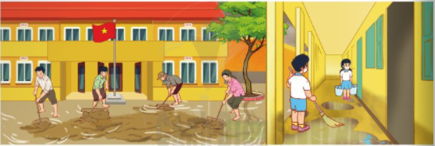  - GV yêu cầu HS quan sát hình trang 116 SGK và trả lời câu hỏi: Hãy nói về các việc làm trong hình? Vì sao phải làm vậy?  - GV dẫn dắt vấn đề: Các em vừa được quan sát bức tranh giáo viên và học sinh đang dọn dẹp sau lụt để vệ sinh trường lớp, vậy các em có nhận biết và mô tả được một số hiện tượng thiên tai thường gặp và nêu được một số rủi ro dẫn đến các thiệt hại về tính mạng con người và tài sản do thiên tai gây ra không? Chúng ta sẽ tìm hiểu những vấn đề này trong bài học ngày hôm nay – Bài 20: Một số hiện tượng thiên tai.  II. HOẠT ĐỘNG HÌNH THÀNH KIẾN THỨC  Hoạt động 1: Quan sát và mô tả một số hiện tượng thiên tai  a. Mục tiêu:Biết cách quan sát, đặt câu hỏi, mô tả và nhận xét được về hiện tượng thiên tai khi quan sát tranh ảnh, video hoặc quan sát thực tế.  b. Cách tiến hành:  Bước 1: Làm việc theo cặp  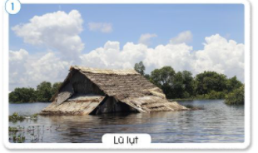  - GV yêu cầu HS:  + Quan sát các hình trang 116 và 117 SGK, mô tả hiện tượng thiên tai trong các hình, nói với bạn về điều em quan sát được.  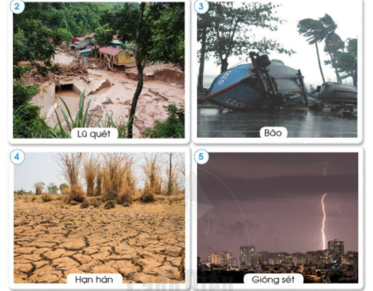  + Ngoài các hiện tượng thiên tai nói trên, em còn biết hiện tượng thiên tai nào khác? Hãy mô tả ngắn gọn về hiện tượng thiên tai này.  Bước 2: Làm việc cả lớp  - GV yêu cầu một số nhóm báo cáo kết quả trước lóp.  - GV nhận xét, đánh giá.  Hoạt động 2: Thực hành thu thập và trình bày thông tin về thiệt hại do thiên tai gây ra  a. Mục tiêu: Nêu được một số thiệt hại về tính mạng con người và tài sản do thiên tai gây ra.  b. Cách tiến hành:  Bước 1: Làm việc nhóm  - GV yêu cầu HS:  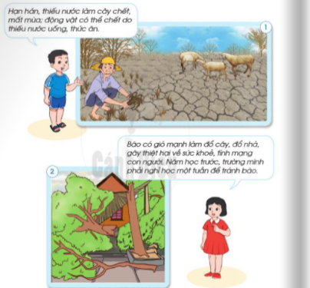  + Đọc và làm thực hành theo chỉ dẫn SGK trang 118.  + Trình bày sản phẩm của mình trong nhóm. GV hướng dẫn HS trình bày theo loại thiên tai.  Bước 2: Làm việc cả lớp  - GV mời đại diện các nhóm báo cáo trước lớp về kết quả thu được.  - GV hướng dẫn các nhóm nêu câu hỏi để làm rõ thêm các thông tin mà nhóm bạn trình bày; khuyến khích các em bổ sung thêm các thông tin về thiêtk hại do thiên tai gây ra ở địa phương. |  | - HS trả lời: Mọi người đang dọn dẹp sân trường và lau dọn lớp học. Vì vừa xảy ra trận lũ lớn nên sân trường và lớp học đang bị ngập úng và bùn lầy.  - HS quan sát tranh, trả lời câu hỏi.  - HS trình bày:  + Hiện tượng thiên tai trong mỗi hình: Lũ lụt, lũ quét, bão, hạn hán, giông.  + Mô tả về hiện tượng thiên tai khác cháy rừng mà em biết: cháy rừng ở mức độ nghiêm trọng, do nắng nóng kéo dài và các sự cố khác cần là một dạng thiên tai đặc thù. Do tác động bất lợi của thời tiết, trong đó có sự cố, nắng nóng, hạn hán kéo dài nguy cơ cháy rừng luôn ở mức độ cao, xảy ra trên diện rộng và đồng thời ở nhiều tỉnh/thành phố.  - HS đọc, thực hành, thảo luận theo nhóm.  - HS trình bày:  + Lũ lụt là hiện tượng nước trong sông, hồ tràn ngập một vùng đất. Lụt cũng có thể dùng để chỉ trường hợp ngập do thủy triều, nước biển dâng do bão. Lụt có thể xuất hiện khi nước trong sông, hồ tràn qua đê hoặc gây vỡ đê làm cho nước tràn vào các vùng đất được đê bảo vệ.  + Có thể giảm thiệt hai do lũ bằng cách di dời dân cư xa sông, tuy nhiên các hoạt động kinh tế, dân sinh thường gắn liền với sông.
TIẾT 2
I. HOẠT ĐỘNG KHỞI ĐỘNG  a. Mục tiêu: Tạo tâm thế hứng thú cho học sinh và từng bước làm quen bài học.  b. Cách thức tiến hành:  - GV giới trực tiếp vào bài Một số hiện tượng thiên tai (Tiết 2).  II. HOẠT ĐỘNG LUYỆN TẬP, VẬN DỤNG  Hoạt động 3: Thực hành xác định một số rủi ro thiên tai  a. Mục tiêu:  - Nêu được một số rủi ro thiên tai (thiệt hại về tính mạng con người và tài sản mà một số thiên tai có thể gây ra).  - Có ý thức quan tâm, tìm hiểu hiện tượng thiên tai, rủi ro thiên tai.  b. Cách tiến hành:  Bước 1: Làm việc nhóm  - GV yêu cầu HS trao đổi với các bạn về rủi ro thiên tai và hoàn thành Phiếu học tập.  PHIẾU HỌC TẬP  Nhóm:…………………….  Hiện tượng thiên tai Một số rủi ro thiên tai về  Sức khoẻ và tính mạng con người Tài sản Môi trường  Hạn hán Thiếu nước sinh hoạt dẫn đến bệnh tật ? ?  ? ? ? ?  Bước 2: Làm việc cả lớp  - GV yêu cầu các nhóm chia sẻ với các bạn về kết quả thu được.  - GV hướng dẫn HS đọc thông tin cốt lõi của bài trag 119 SGK.  - GV hướng dẫn HS đọc thông tin trong mục Em có biết để biết thêm về hiện tượng sóng thần.  Hoạt động 4: Chơi trò chơi “Nói về một hiện tượng thiên tai”  a. Mục tiêu: Củng cố hiểu biết về rủi ro thiên tai.  b. Cách tiến hành:  - GV yêu cầu HS xung phong tham gia chơi, chia làm hai đội (mỗi đội 4-6 bạn).  - GV phổ biến luật chơi: GV viết tên hiện tượng thiên tai trên bảng và chia bảng làm hai cột (để hai đội ghi). Các bạn ở mỗi đội luân phiên lên ghi về biểu hiện hoặc rủi ro ứng với thiên tai đó vào cột tương ứng. Sau thời gian chơi, đội nào ghi được nhiêu ý đúng hơn là đội thắng cuộc. Các bạn ở dưới lớp sẽ tham gia nhận xét về kết quả thực hiện của hai đội.  - GV cho các cặp của đội khác chơi với chủ đề là một hiện tượng thiên tai khác. |  | - HS trao đổi theo nhóm và điền vào Phiếu học tập.  - HS trình bày kết quả:  Hiện tượng thiên tai Một số rủi ro thiên tai về  Sức khoẻ và tính mạng con người Tài sản Môi trường  Hạn hán Thiếu nước sinh hoạt dẫn đến bệnh tật x  Lũ lụt Ngập nhà, nước bị ô nhiễm dẫn đến bệnh tật x x  Động đất Sập nhà nguy hiểm đến tính mạng x x  - HS chia thành các đội.  - HS lắng nghe, thực hiện, chơi trò chơi.

Ngày soạn:…/…/…
Ngày dạy:…/…/…

BÀI 21: MỘT SỐ CÁCH ỨNG PHÓ, GIẢM NHẸ RỦI RO THIÊN TAI
(3 tiết)
I. MỤC TIÊU
1. Mức độ, yêu cầu cần đạt
- Nêu được một số cách ứng phó, giảm nhẹ rủi ro thiên tai.
- Nêu được một số việc làm để thực hiện phòng tránh rủi ro thiên tai thường xảy ra ở địa phương.
2. Năng lực
- Năng lực chung:
- Năng lực giao tiếp, hợp tác: Trao đổi, thảo luận để thực hiện các nhiệm vụ học tập.
- Năng lực giải quyết vấn đề và sáng tạo: Sử dụng các kiến thức đã học ứng dụng vào thực tế, tìm tòi, phát hiện giải quyết các nhiệm vụ trong cuộc sống.
- Năng lực riêng:
- Biết cách quan sát, đặt câu hỏi và mô tả, nhận xét được cách ứng phó, giảm nhẹ rủi ro thiên tai khi quan sát tranh ảnh, video hoặc quan sát thực tế.
- Luyện tập được một số cách ứng phó, giảm nhẹ rủi ro thiên tai thường xảy ra ở địa phương.
3. Phẩm chất
- Có ý thức thực hiện phòng tránh rủi ro thiên tai và chia sẻ với những người xung quanh cùng thực hiện.
- Có ý thức quan tâm, tìm hiểu hiện tượng thiên tai.
II. PHƯƠNG PHÁP VÀ THIẾT BỊ DẠY HỌC
1. Phương pháp dạy học
- Vấn đáp, động não, trực quan, hoạt động nhóm, đóng vai, giải quyết vấn đề, lắng nghe tích cực.
2. Thiết bị dạy học
a. Đối với giáo viên
- Giáo án.
- Các hình trong SGK.
- Một số tranh ảnh, video clip về tác hại thiên tai gây ra và cách ứng phó, giảm nhẹ rủi ro thiên tai.
- Các bộ thẻ chữ/thẻ hình để hoạt động nhóm.
b. Đối với học sinh
- SGK.
- Vở bài tập Tự nhiên và xã hội 2.
III. CÁC HOẠT ĐỘNG DẬY HỌC
HOẠT ĐỘNG CỦA GIÁO VIÊN | HOẠT ĐỘNG CỦA HỌC SINH
TIẾT 1
I. HOẠT ĐỘNG KHỞI ĐỘNG  a. Mục tiêu: Tạo tâm thế hứng thú cho học sinh và từng bước làm quen bài học.  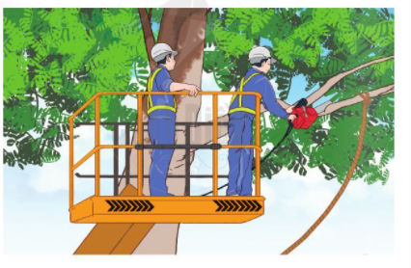  b. Cách thức tiến hành:  - GV yêu cầu HS làm việc cá nhân, quan sát Hình SGK trang 120 và trả lời câu hỏi: Những người trong hình đang làm gì? Vì sao cần phải làm như vậy?  - GV dẫn dắt vấn đề: Chúng ta biết ngoài bão thì còn có những thiên tai khác như hạn hán, lũ lụt,...và các thiên tai có thể gây ra rác hại. Vậy làm thế nào để giảm nhẹ những tác hại mà thiên nhiên gây ra. Trong bài học ngày hôm nay - Bài 21: Một số cách ứng phó giảm nhẹ rủi ro thiên tai chúng ta sẽ cùng tìm hiểu và trả lời những cây hỏi này.  II. HOẠT ĐỘNG HÌNH THÀNH KIẾN THỨC  Hoạt động 1: Quan sát những việc làm để ứng phó, giảm nhẹ rủi ro thiên tai  a. Mục tiêu:  - Nêu được một số cách ứng phó, giảm nhẹ rủi ro thiên tai.  - Biết cách quan sát, đặt câu hỏi, mô tả, nhận xét được về cách ứng phó, giảm nhẹ rủi ro thiên tai.  b. Cách tiến hành:  Bước 1: Làm việc theo cặp  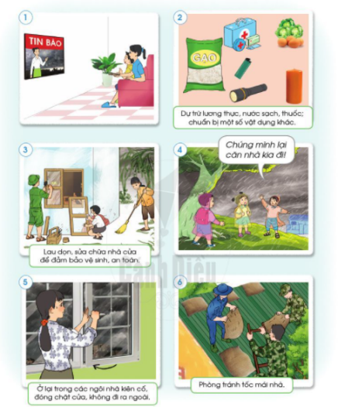  - GV yêu cầu HS quan sát các hình trang 121 SGK và trả lời câu hỏi:  + Trong các hình đó, việc làm nào được thực hiện trước, trong và sau khi bão?  + Nêu ích lợi của mỗi việc làm đó.  Bước 2: Làm việc cả lớp  - GV yêu cầu một số nhóm báo cáo kết quả trước lớp.  - GV lưu ý cho HS: Việc theo dõi dự báo thời tiêt được thực hiện cả trước, trong và sau bão.  III. HOẠT ĐỘNG LUYỆN TẬP, VẬN DỤNG  Hoạt động 2: Liên hệ thực tế về các việc cần làm để ứng phó, giảm nhẹ rủi ro thiên tai  a. Mục tiêu: Liên hệ thực tế về các biện pháp ứng phó, giảm nhẹ thiệt hại do bão gây ra.  b. Cách tiến hành:  Bước 1: Làm việc theo cặp  - GV yêu cầu từng cặp HS đặt câu hỏi và trả lời các câu hỏi:  + Em còn biết việc cần làm nào khác để ứng phó, giảm nhẹ rủi ro do bão gây ra?  + Nếu địa phương em có bão, em cần làm gì để giữ an toàn cho bản thân và giúp đỡ gia đình?  Bước 2: Làm việc cả lớp  - GV yêu cầu một số nhóm báo cáo kết quả trước lớp.  - GV nhận xét, đánh giá.  IV. HOẠT ĐỘNG HÌNH THÀNH KIẾN THỨC  Hoạt động 3: Chơ trò chơi “ứng phó, giảm nhẹ rủi ro thiên tai”  a. Mục tiêu: Nhận biết một số cách ứng phó, giảm nhẹ rủi ro do lụt, hạn hán, giông sét gây ra.  b. Cách tiến hành:  Bước 1: Làm việc nhóm  - GV lưu ý HS: một loại thẻ (các thẻ có cùng nội dung) có thể xếp vào các vị trí ứng với các loại thiên tai khác nhau nếu thấy phù hợp.  - GV yêu cầu HS: làm việc theo nhóm, quan sát và sắp xếp các thẻ chữ vào bảng cho phù hợp với từng loại thiên tai.  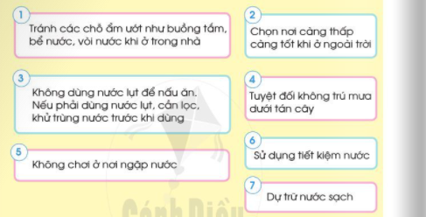  - Các nhóm dán kết quả làm việc của nhóm lên trên bảng hoặc nộp kết quả thực hiện.  Bước 2: Làm việc cả lớp  - GV yêu cầu cả lớp cùng nhận xét kết quả của các nhóm. Nhóm nào đúng và nhanh hơn là thắng cuộc.  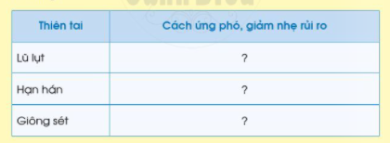  - GV mở rộng thêm về một số cách khác ứng phó với lũ lụt, hạn hán, giông sét: Trong cơn giông, nếu đang ở ngoài trời và không tìm được chỗ trú ẩn an toàn, để tránh bị sét đánh, cần nhớ: Tuyệt đối không trú mưa dưới tán cây, tránh xa cac khu vực cao hơn xung quanh, tránh xa các vật dụng kim loại như xe đạp, cày, cuôc, máy móc, hàng rào sắt,... Nên tìm chỗ khô ráo; Người ở vị trí càng thấp càng tốt, cúi người, ngồi xuống, lấy tay che tai, ngồi sao cho phần tiếp xúc của người với mặt đất là ít, không được năm xuống đất hoặc đặt hai tay lên đất. |  | - HS trả lời: Những người công nhân đang cắt cành cây. Cắt cành cây để phòng chống bão, để cây khỏi bị gãy đổ, gây tại nạn khi có bão.  - HS quan sát hình, trả lời câu hỏi.  - HS trình bày:  + Việc làm trước bão: hình 1, 2, 6: Theo dõi tình hình và chuẩn bị lương thực, cách phòng tránh tốt nhất để ứng phó với thiên tai  + Việc làm trong bão: hình 1,4, 5: Tiếp tục theo dõi tình hình thiên tai trên phương tiện thông tin đại chúng và ở tại nơi an toàn, không ra ngoài  + Việc làm sau bão: hình 3: Lau dọn, đảm bảo vệ sinh, an toàn sau khi thiên tại đi qua.  - HS thảo luận, trả lời câu hỏi.  - HS trả lời:  + Việc cần làm khác để ứng phó, giảm nhẹ rủi ro do bão gây ra: chuẩn bị lương thực, nhà cửa che chắn chắc chắn, cây cối lớn nên cắt tỉa trước...  + Nếu địa phương em có bão em cần để giữ an toàn cho bản thân và giúp đỡ gia đình: chuẩn bị thức ăn để dự trữ những ngày bão, ở yên trong nhà, che chắn nhà cửa chắc chắn...  - HS lấy thẻ.  - HS làm việc theo nhóm.  - HS trình bày:  Thiên tai Cách ứng phó, giảm nhẹ rủi ro  Lũ lụt 3, 5, 6. 7  Hạn hán 6, 7  Giông sét 1, 2, 4
TIẾT 2
I. HOẠT ĐỘNG KHỞI ĐỘNG  a. Mục tiêu: Tạo tâm thế hứng thú cho học sinh và từng bước làm quen bài học.  b. Cách thức tiến hành:  - GV giới trực tiếp vào bài Một số cách ứng phó, giảm nhẹ rủi ro thiên tai (Tiết 2).  II. HOẠT ĐỘNG LUYỆN TẬP, VẬN DỤNG  Hoạt động 4: Liên hệ thực tế về các việc làm của em để phòng tránh rủi ro thiên tai  a. Mục tiêu: Liên hệ được với thực tế bản thân và gia đình về các biện pháp ứng phó, giảm nhẹ rủi ro thiên tai.  b. Cách tiến hành:  - GV yêu cầu HS trả lời câu hỏi trang 123 SGK: Những hiện tượng thiên tai nào thường xảy ra ở địa phương em? Em và gia đình đã làm gì để phòng tránh rủi ro thiên tai đó?  - HS làm việc cá nhân để trả lời câu hỏi.  - GV mời đại diện một số HS trả lời.  - GV nhận xét, đánh giá.  Hoạt động 5: Thực hành xử lí một số tình huống ứng phó, giảm nhẹ rủi ro thiên tai khi ở trường  a. Mục tiêu:  - Thực hành luyện tập được một số cách ứng phó, giảm nhẹ rủi ro thiên tai thường xảy ra ở địa phương.  - Bình tĩnh, có ý thức thực hiện theo các hướng dẫn an toàn và các quy định chung.  b. Cách tiến hành:  - GV tổ chức cho HS luyện tập một số cách ứng phó, giảm nhẹ rủi ro thiên tai:  1. Luyện tập ứng phó trong tình huống gió mạnh (lúc giông bão) khi ở ngoài trời  - GV nêu tình huống: Khi đang ở sân trường thì gió bất ngờ thổi mạnh làm cây cối nghiêng ngả và bụi bay khắp nơi. Em và các bạn sẽ làm gì?  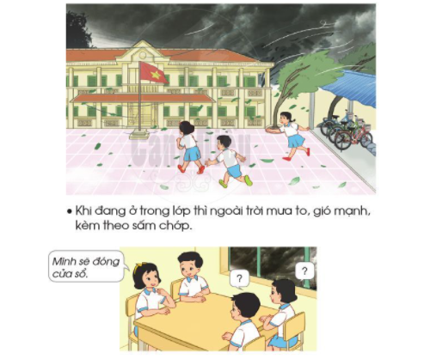  - GV hướng dẫn HS xác định một số địa điểm thực tế gần sân trường: cây to, nhà để xe mái tôn hoặc không chắc chắn, các dãy nhà có phòng học kiên cố (có dãy nhà gần nơi em đang đứng, có dãy nhà xa nơi em đứng).  - GV cho HS luyện tập xử lí tình huống: GV cho một số HS cầm biển (ghi vào tờ A4) một số địa điểm nói trên, một HS đóng vai xử lí tình huống đứng ở một vị trí nào đó ở sân trường. Khi GV hô “gió mạnh”, HS này sẽ di chuyển nhanh nhất đến dãy nhà kiên cố (tránh trú dưới cây, dưới nhà không chắc chắn; tránh di chuyển gần nơi có thể bị cành cây, mái tôn gãy đổ rơi vào).  2. Luyện tập ứng phó trong tình huống mưa to, sấm chớp khi đang ở trong lớp  - GV nêu tình huống: Khi các em đang ở trong lớp thì có mưa to, gió mạnh, sấm sét. Các em cần làm gì trong tình huống này?  - GV mời đại diện một số HS nêu các ý kiến khác nhau.  - GV hướng dẫn HS quan sát cụ thể thực tế phòng học, HS nhận ra có những rủi ro có thể xảy ra khi mưa to, gió mạnh, sấm sét: cửa va đập vào người; cửa kính bị vỡ; mưa hắt vào ướt người, sách vở; đứng gần ổ điện có thể nguy hiểm,... Từ đó xác định các việc cần làm (đóng chặt các cửa; tránh xa, không đứng gần các cửa, ổ, đường dây điện,...).  Hoạt động 6: Thực hành xử lí được một số tình huống ứng phó, giảm nhẹ rủi ro thiên tai ở địa phương  a. Mục tiêu: ,  - Vận dụng kiến thức đã học về cách úng phó, giảm nhẹ rủi ro thiên tai để xử lí tình huống.  - Thực hành luyện tập được một số cách ứng phó, giảm nhẹ thiên tai thường xảy ra ở địa phương.  b. Cách tiến hành:  Bước 1: Làm việc nhóm  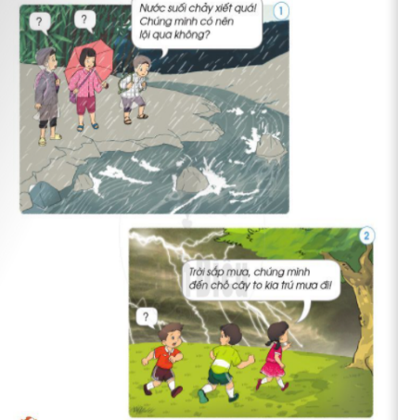  - GV yêu cầu HS đọc hai tình huống trong SGK trang 124 và trả lời câu hỏi: Nếu là các bạn trong những tình huống dưới đây, em sẽ làm gì? Vì sao? Hãy cùng các bạn đóng vai xử lí tình huống.  - GV và HS đưa ra các tình huống khác thường xảy ra ở địa phương. HS trao đổi trong nhóm về cách xử lí tình huống và cách thể hiện khi đóng vai.  Bước 2: Làm việc cả lớp  - GV mời đại diện nhóm trình bày trước lớp về việc xử lí tình huống của nhóm mình. Các nhóm khác nhận xét.  - GV nhận xét việc thực hiện của các nhóm.  Hoạt động 7: Thực hành viết hoặc vẽ về một số việc cần làm để phòng tránh, giảm nhẹ rủi ro thiên tai  a. Mục tiêu: Thực hành vận dụng được kiến thức phòng tránh, giảm nhẹ rủi ro thiên tai để viết, vẽ tranh và giới thiệu cho người khác.  b. Cách tiến hành:  - GV yêu cầu HS:  + Lựa chọn chủ đề để viết, vẽ.  + Giới thiệu với các bạn trong nhóm về bài viết, bức tranh của mình, trong đó nêu lí do em lựa chọn vấn đề này.  - GV mời đại diện HS trình bày bài viết, vẽ về một số việc cần làm để phòng tránh, giảm nhẹ rủi ro thiên tai.  - GV cho HS tự đọc phần kiến thức chủ chốt trong SGK trang 163.  - GV nhấn mạnh: Khi có thiên tai, đặc biệt cần nhất là đảm bảo an toàn cho bản thân và những người khác. |  | - HS trả lời.  - HS lắng nghe, thực hành.  - HS trả lời: Khi đang ở sân trường thì gió bất ngờ thổi mạnh làm cây cối nghiêng ngả và bụi bay khắp nơi. Em và các bạn sẽ đóng cửa sổ,...  - HS lắng nghe, tiếp thu.  - HS luyện tập xử lí tình huống.  - HS trả lời: Khi em đang ở trong lớp thì có mưa to, gió mạnh, sấm sét. Em cần đứng xa ổ điện, đóng cửa sổ,...  - HS lắng nghe, quan sát.  - HS trả lời:  + TH1: Em sẽ khuyên các bạn không nên lội qua mà hãy đợi có người lớn đến gần đó để kêu họ giúp, hoặc có thể quay lại trường ngồi đợi để bố mẹ tới đón. Vì lúc này dòng suối rất nhiều nước và siết nên chúng ta lội qua rất nguy hiểm.  + TH2: Em sẽ khuyên các bạn không nên chui vào cây trú mưa vì nếu có sấm sét sẽ rất nguy hiểm.  - HS đưa ra thêm tình huống, xử lí tình huống và đóng vai.  - HS lắng nghe, thực hiện.  - HS trình bày.  - HS đọc bài.  - HS lắng nghe, tiếp thu.

Ngày soạn:…/…/…
Ngày dạy:…/…/…

ÔN TẬP VÀ ĐÁNH GIÁ CHỦ ĐỀ TRÁI ĐẤT VÀ BẦU TRỜI
(2 tiết)
I. MỤC TIÊU
1. Mức độ, yêu cầu cần đạt
- Hệ thống được những kiến thức đã học về Chủ đề Trái đất và bầu trời.
2. Năng lực
- Năng lực chung:
- Năng lực giao tiếp, hợp tác: Trao đổi, thảo luận để thực hiện các nhiệm vụ học tập.
- Năng lực giải quyết vấn đề và sáng tạo: Sử dụng các kiến thức đã học ứng dụng vào thực tế, tìm tòi, phát hiện giải quyết các nhiệm vụ trong cuộc sống.
- Năng lực riêng:
- Trình bày được tên các mùa, đặc điểm của từng mùa và trang phục phù hợp.
- Hiểu được tại sao phải lựa chọn trang phục phù hợp với mỗi mùa, đặc biệt là thời điểm giao mùa.
3. Phẩm chất
- Hình thành thói quen nghe thời tiết để sử dụng trang phục phù hợp.
- Có ý thức quan tâm, tìm hiều hiện tượng thiên tai.
II. PHƯƠNG PHÁP VÀ THIẾT BỊ DẠY HỌC
1. Phương pháp dạy học
- Vấn đáp, động não, trực quan, hoạt động nhóm, đóng vai, giải quyết vấn đề, lắng nghe tích cực.
2. Thiết bị dạy học
a. Đối với giáo viên
- Giáo án.
- Các hình trong SGK.
b. Đối với học sinh
- SGK.
- Vở bài tập Tự nhiên và xã hội 2.
III. CÁC HOẠT ĐỘNG DẬY HỌC
HOẠT ĐỘNG CỦA GIÁO VIÊN | HOẠT ĐỘNG CỦA HỌC SINH
TIẾT 1
I. HOẠT ĐỘNG KHỞI ĐỘNG  a. Mục tiêu: Tạo tâm thế hứng thú cho học sinh và từng bước làm quen bài học.  b. Cách thức tiến hành:  - GV giới trực tiếp vào bài Ôn tập và đánh giá Chủ đề Trái đất và bầu trời (Tiết 1).  II. HOẠT ĐỘNG HÌNH THÀNH KIẾN THỨC  Hoạt động1: Giới thiệu về các mùa và một số hiện tượng thiên tai  a. Mục tiêu: Hệ thống lại những kiến thức đã học về các mùa và cách lựa chọn trang phục phù hợp theo mùa.  b. Cách tiến hành:  Bước 1: Làm việc theo nhóm  - GV chia HS thành 6 nhóm: Nhóm chẵn làm tổng kết phần các mùa trong năm, nhóm lẻ làm phần các hiện tượng thiên tai.  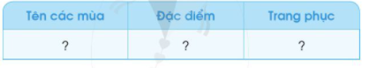  - GV yêu cầu mỗi nhóm thực hiện theo mẫu bảng và sơ đồ gợi ý ở trang 125 SGK.  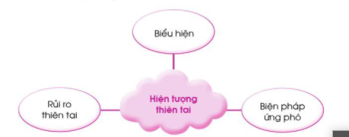  Bước 2: Làm việc cả lớp  - GV mời HS mỗi nhóm cử đại diện lên trình bày, HS nhóm khác nhận xét.  - GV chọn hai kết quả tốt nhất của hai nhóm để tổng kết về các mùa và những hiện tượng thiên tai.  Hoạt động 2: Đóng vai xử li tình huống  a. Mục tiêu: Thực hành, vận dụng kiến thức về việc nên làm và không nên làm nhằm ứng phó, giảm nhẹ rủi ro thiên tai vào xử lí tình huống.  b. Cách tiến hành:  Bước 1: Làm việc nhóm  - GV giao nhiệm vụ cho HS:  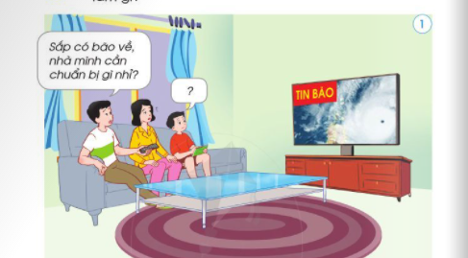  + Nhóm lẻ: Từng cá nhân đọc tình huống 1 ở trang 126 SGK, nhóm thảo luận tìm cách xử lí tình huống và đóng vai thể hiện cách xử lí của nhóm.  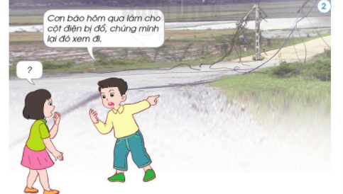  + Nhóm chẵn: Từng cá nhân đọc tình huống 2 ở trang 126 SGK, nhóm thảo luận tìm cách xử lí tình huống và đóng vai thể hiện cách xử lí của nhóm.  Bước 2: Làm việc cả lớp  - GV mời đại diện nhóm lẻ và nhóm chẵn lên bảng đóng vai thể hiện cách xử lí tình huống.  - HS khác/GV nhận xét, hoàn thiện cách xử lí tình huống của từng nhóm. |  | - HS chia theo nhóm chẵn, lẻ.  - HS thảo luận nhóm và điền câu trả lời theo yêu cầu.  - HS trình bày:  + Nhóm chẵn:  Tên mùa Đặc điểm Trang phục  Xuân Se lạnh, mưa phùn Áo len, áo khoác, áp gió  Hè Nóng, nắng, có mưa rào Áo cộc, quần cộc, áo chống nắng, ô, mũ, kính râm  Thu Mát mẻ, se lạnh Áo khoác mỏng, áo dài tay  Đông Giá lạnh Áo dày, áo khoác to, áo len, khăn len, tất  + Nhóm lẻ: Lũ lụt  - Biểu hiện: nước nhiều, gây ngập lụt  - Rủi ro thiên tai: sập nhà, đuối nước nguy hiểm đến tính mạng  - Cách ứng phó: Đắp đê phòng lũ.  - HS lắng nghe, thảo luận nhóm, thực hiện nhiệm vụ.  - HS trình bày:  + Nhóm lẻ: Em sẽ nói mẹ chuẩn bị lương thực và cùng bố kiểm tra lại nhà của xem chắc chắn chưa và cắt tỉa các cành cây lớn gần nhà.  + Nhóm chẵn: Em sẽ khuyên bạn không nên lại đó xem vì như vậy có thể sẽ bị điện giật, rất nguy hiểm đến tính mạng.

